JUDUL DITULIS KAPITAL, CALIBRI 15, DAN CETAK TEBAL

Nama Penulis¹, Nama Penulis² (Calibi 12)
¹Nama Institusi (Perguruan Tinggi A, Kota B, Negara C)
²Nama Institusi (Perguruan Tinggi A, Kota B, Negara C)
Email: penulis@abcd.xxx

Abstract
Abstrak diketik menggunakan Bahasa Inggris, berisi isu dan fokus pengabdian, tujuan pengabdian masyarakat, metode/pendekatan/strategi penelitian pengabdian masyarakat, hasil pengabdian masyarakat, dan kesimpulan. (Maksimal 150 kata, Calibri, ukuran 11)
Keywords: 3-5 kata

PENDAHULUAN (Calibi, ukuran 12)
Pendahuluan berisi analisis situasi atau kondisi objektif subjek pengabdian masyarakat (komunitas binaan), masalah dan fokus pengabdian, alasan memilih subjek pengabdian, dan perubahan sosial yang diharapkan atau tujuan pengabdian masyarakat yang didukung oleh data kualitatif dan kuantitatif, dan didukung oleh tinjauan pustaka yang relevan.
Penulisan secara umum menggunakan ukuran kertas adalah A4, Batas margin: Atas = 3 cm, Bawah = 3 cm, Kiri = 3 cm, Kanan = 3 cm menggunakan jenis huruf Calibri, 12pt, spasi 1, style citation turabian, footnote, dan disarankan menggunakan reference manager Mendeley dengan chicago manual of style 17th edition (full note), Spasi: sebelum 6 pt; setelah 6 pt.

METODE
Bagian metode berisi tentang proses perencanaan aksi bersama masyarakat. dijelaskan siapa subjek pengabdian masyarakat, tempat dan lokasi pengabdian masyarakat, keterlibatan subjek dampingan dalam proses perencanaan dan pengorganisasian masyarakat, metode penelitian atau strategi yang digunakan dalam mencapai tujuan yang diharapkan dan tahapan pengabdian masyarakat kegiatan. Proses dan strategi/metode perencanaan menggunakan flow chart atau diagram.
Contoh Gambar:
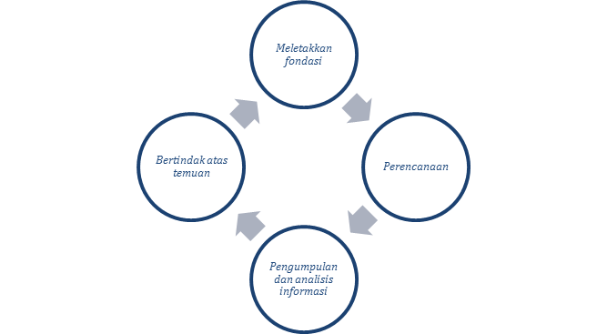
Gambar 1. Contoh Diagram
(Gambar harus diberi nomor, keterangan gambar, dan posisi di tengah bawah )

HASIL
Bagian hasil berisi tentang hasil proses pengabdian kepada masyarakat, yaitu penjelasan tentang dinamika proses pendampingan (berbagai kegiatan yang dilakukan, bentuk tindakan teknis atau tindakan program untuk memecahkan masalah masyarakat). Juga menjelaskan munculnya perubahan-perubahan sosial yang diharapkan, misalnya munculnya lembaga-lembaga baru, perubahan perilaku, munculnya pemimpin-pemimpin lokal, dan terciptanya kesadaran baru menuju transformasi sosial, dan sebagainya.
Contoh Tabel:
(Tabel harus diberi nomor, keterangan tabel, dan posisi di tengah atas)
Tabel. 1 Statistik Deskriptif
N | Minimun | Maksimum | Berarti | St. Deviasi

DISKUSI
Bagian pembahasan berisi tentang pembahasan hasil pengabdian masyarakat, pembahasan teori yang relevan dengan temuan pengabdian masyarakat. Diskusikan pula temuan teoritis proses pelayanan dari awal hingga terjadi perubahan sosial. Pembahasan hasil pengabdian kepada masyarakat diperkuat dengan referensi dan perspektif teoritis yang didukung dengan kajian literatur yang relevan.

KESIMPULAN
Bagian kesimpulan berisi tentang kesimpulan hasil pengabdian kepada masyarakat berupa refleksi teoritis dan rekomendasi.

UCAPAN TERIMA KASIH (Jika ada)
Bagian ini berisi ucapan terima kasih kepada pihak (individu atau lembaga) yang secara langsung atau tidak langsung terlibat dalam mensukseskan kegiatan program pengabdian kepada masyarakat.
DAFTAR RUJUKAN
Penulisan menggunakan turabian style dan disarankan menggunakan reference manager Mendeley dengan chicago manual of style 17th edition (full note).
Panduan turabian selengkapnya lihat di panduan pengutipan atau lihat di website http://www.press.uchicago.edu/books/turabian/turabian_citationguide.html).
Contoh:
Hanafi, Mohammad, Nabiela Naily, Nadhir Salahudin, dan A. Kemal Riza. Community-Based Research Sebuah Pengantar. Edisi Pertama. Surabaya: LP2M UIN Sunan Ampel Surabaya, 2015.
Yunitasari, Esti, Retnayu Pradanie, dan Ayu Susilawati. “Pernikahan Dini Berbasis Transtuktural Nursing di Desa Kara Kecamatan Torjun Sampang Madura.” Jurnal Ners, 11, No. 2 (2016): 6.

Panduan turabian selengkapnya lihat di panduan pengutipan atau lihat di website (http://www.press.uchicago.edu/books/turabian/turabian_citationguide.html). (Calibi, Ukuran 10, Spasi Baris 1)

